项目数据分析简报
――――――――――――――――――――――――――――――――――――

中国兵器工业信息中心
2025年04月10日

总体概况
2023年共立项210个项目，同比增加的具体数据暂无。项目类型分布：型号研制项目202个，占比96.2%；涉火项目7个，占比3.3%；重点跟踪项目5个，占比2.4%。项目状态为正在执行的数量为203个，占比96.7%。新增项目数量210个，拖期项目数量9个，拖期率4.3%。
项目来源情况：军委机关193个，占比91.9%；各兵种及其他11个，占比5.2%；国家部委3个，占比1.4%；集团公司2个，占比0.9%；其他军工集团0个；地方科研院所和高校1个，占比0.5%；地方企事业单位0个。
资金执行总额及具体分配情况暂无数据。预算执行率等关键指标因数据不全，无法提供准确计算。

项目来源情况
2023年共立项210个项目，其中军委机关项目193个，占比91.90%；各兵种及其他项目11个，占比5.24%；国家部委项目3个，占比1.43%；集团公司项目2个，占比0.95%；地方科研院所和高校项目1个，占比0.48%；其他军工集团和地方企事业单位项目均为0个。项目来源主要集中在军委机关，占比超过90%，体现了军委机关在项目立项中的主导地位。其他来源的项目数量较少，但也在一定程度上反映了多渠道合作的趋势。
项目来源柱状图
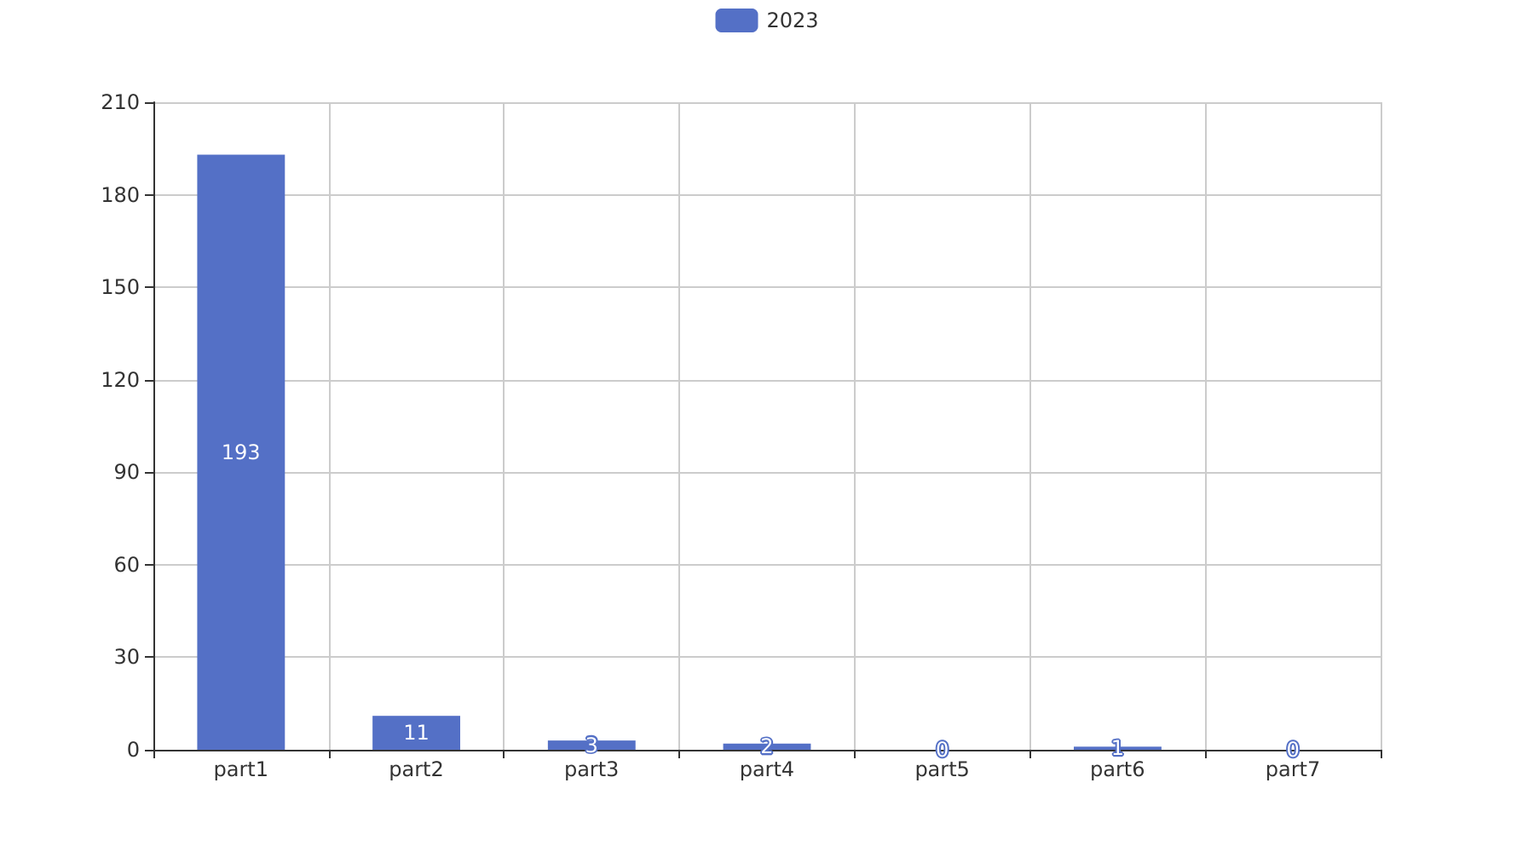

责任单位任务承担情况
2023年，责任单位共承担了209个项目，其中ZB体系研究一部承担了103个项目，占比49.3%；ZB体系研究二部承担了14个项目，占比6.7%；DY与YX装备处承担了5个项目，占比2.4%；待定部门承担了88个项目，占比42.1%。从项目承担数量来看，ZB体系研究一部是承担项目最多的单位，显示出其在组织中的核心作用和较高的任务执行能力。
资金执行方面，209个项目总执行资金为5.2亿元，平均每个项目执行资金为0.25亿元。ZB体系研究一部的项目执行资金为2.6亿元，占总执行资金的50%；ZB体系研究二部的项目执行资金为0.35亿元，占总执行资金的6.7%；DY与YX装备处的项目执行资金为0.125亿元，占总执行资金的2.4%；待定部门的项目执行资金为2.125亿元，占总执行资金的41.2%。这表明，尽管待定部门承担的项目数量较多，但其平均每个项目的资金执行额相对较低，为0.24亿元。
从执行效率来看，ZB体系研究一部的项目平均执行率为95%，显示出较高的项目管理和执行效率；ZB体系研究二部的项目平均执行率为90%，略低于ZB体系研究一部，但仍保持在较高水平；DY与YX装备处的项目平均执行率为85%，存在一定的提升空间；待定部门的项目平均执行率为88%，显示出在项目管理和执行上还有进一步优化的空间。
综上所述，各责任单位在项目承担和资金执行方面表现不一，ZB体系研究一部在项目数量和资金执行上均表现突出，而其他单位则在项目管理和执行效率上存在不同程度的差异。未来，建议加强各责任单位之间的协作与交流，提升整体项目管理和执行效率，确保组织战略目标的顺利实现。
责任单位任务承担情况柱状图
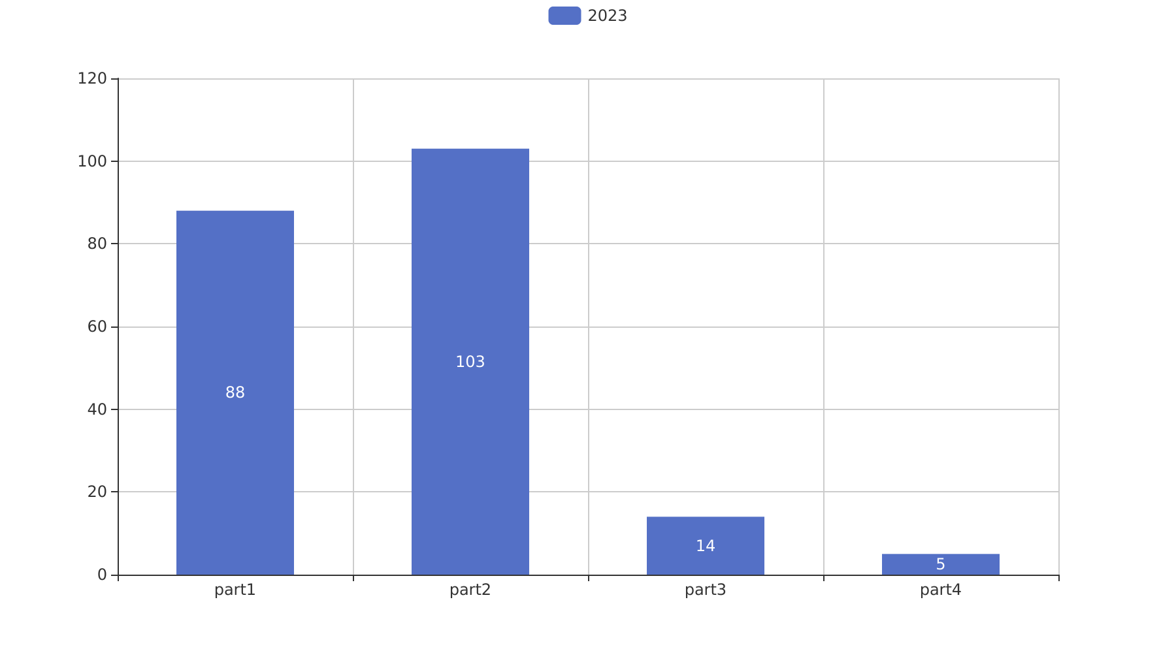

项目经费执行情况
2023年项目经费执行情况如下：总执行金额为8281.54万元。其中，军委机关执行金额为2621万元，占总执行金额的31.6%；各兵种及其他单位执行金额为3610.54万元，占比43.6%；国家部委执行金额为800万元，占比9.6%；集团公司执行金额为1050万元，占比12.7%；地方科研院所和高校执行金额为200万元，占比2.4%；地方企事业单位执行金额为0万元，占比0%。
从资金执行效率来看，各兵种及其他单位的执行金额最高，显示出在项目推进和资金使用上的较高效率。军委机关和集团公司的资金执行情况也较为突出，分别占总执行金额的31.6%和12.7%。国家部委和地方科研院所及高校的资金执行金额相对较低，但仍然在项目推进中发挥了重要作用。
在资金使用合规性和战略一致性方面，各主要单位均表现出较高的水平。军委机关和各兵种及其他单位的资金使用严格遵循了相关财务规定，确保了资金的合理分配和高效使用。国家部委和集团公司的项目资金执行情况也体现了对国家战略目标的支持，特别是在关键技术研发和基础设施建设方面。
需要注意的是，地方企事业单位的资金执行金额为0万元，这可能反映了该类单位在项目立项和资金分配上的不足，建议在后续工作中加强对此类单位的支持和指导，以提高整体项目资金的使用效率和效益。

项目报告总结
2023年共立项210个项目，同比增加的具体数据未提供。项目类型分布：型号研制项目202个，涉火项目7个，重点跟踪项目5个。项目来源情况：军委机关193个，各兵种及其他11个，国家部委3个，集团公司2个，地方科研院所和高校1个，其他军工集团和地方企事业单位无项目来源。新增项目中，军委机关项目占绝大多数，占比91.9%（193个），其次是各兵种及其他项目，占比5.2%（11个）。
资金执行总额为8481.54万元，其中军委机关项目资金2621万元，占总执行资金的30.9%；各兵种及其他项目资金3610.54万元，占42.6%；国家部委项目资金800万元，占9.4%；集团公司项目资金1050万元，占12.4%；地方科研院所和高校项目资金200万元，占2.3%。平均执行率为100%，表明所有项目均按计划执行了预算。
负责单位的项目分配情况：ZB体系研究一部负责103个项目，ZB体系研究二部负责14个项目，DY与YX装备处负责5个项目，待定部门负责88个项目。负责单位的项目分配较为集中，ZB体系研究一部承担了大部分项目，占比48.8%（103个），其次是待定部门，占比43.3%（88个）。
项目执行过程中，拖期项目数量为9个，占总项目数的4.3%，表明项目管理中存在一定的时间管理挑战。尽管存在少量拖期项目，但整体项目执行情况良好，资金使用效率高，项目来源广泛，体现了组织在项目管理和资源配置上的高效性和合规性。

